ASSUNTO: SOLICITO AO SENHOR PREFEITO MUNICIPAL CARLOS NELSON BUENO PARA QUE PROCEDA MELHORIAS NA RUA CARLOS DE BIASI.

DESPACHO:

SALA DAS SESSÕES ______/______/______

PRESIDENTE DA MESA
INDICAÇÃO N° , DE 2010.

SENHOR PRESIDENTE,
SENHORES VEREADORES,

INDICO ao Exmo Senhor Prefeito Municipal Carlos Nelson Bueno para que junto ao Departamento competente proceda melhorias na Rua Carlos de Biasi, no Bairro Nossa Senhora Aparecida.

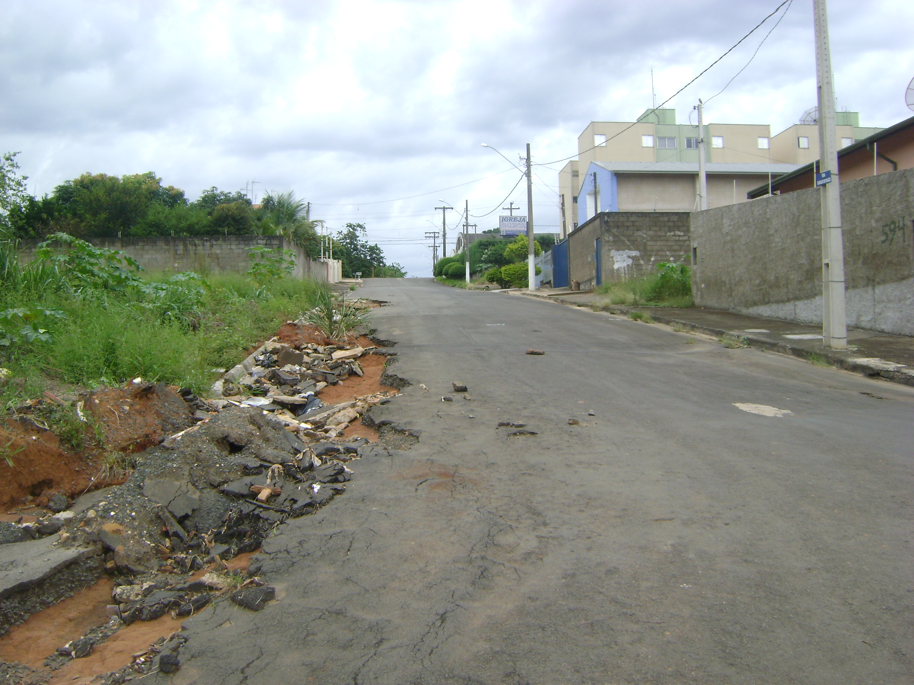

Sala das Sessões “Vereador Santo Rótolli” aos 02 Fevereiro de 2010.

VEREADOR LUIS ROBERTO TAVARES

